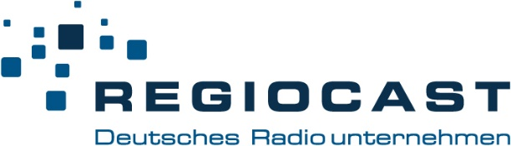

REGIOCAST wechselt ab 2023 den nationalen Vermarkter

Berlin, 23.09.2021 – REGIOCAST wechselt umfänglich inkl. einzelner Beteiligungen mit seinem analogen Inventar zur ARD-Werbung SALES & SERVICES GmbH (AS&S).
Ab 01. Januar 2023 vermarktet die AS&S damit national die Angebote RADIO BOB!, R.SH, RADIO PSR, R.SA, RADIO BOB! rockt Schleswig-Holstein, 80s80s Radio, delta radio und ENERGY Sachsen. Neben der Einzelvermarktung werden die Sender auch eine Erweiterung zum bestehenden Kombi-Portfolio der AS&S bilden. REGIOCAST und die Angebote sind bis dahin weiterhin Vermarktungspartner der RMS. Dies ist eine weitreichende strategische Entscheidung, die der Beirat der REGIOCAST auf seiner Sitzung am 22.09.2021 auf Empfehlung der Geschäftsführung einstimmig getroffen hat.
Wir sehen in dem Vermarkterwechsel eine große Chance, die weitere Entwicklung und das Wachstum unserer Sender und damit unseres Unternehmens positiv zu gestalten. In diesem Zusammenhang scheidet REGIOCAST auch aus dem Gesellschafterkreis der RMS aus“, so Rainer Poelmann, Sprecher der Geschäftsführung der REGIOCAST.
„Wir sind als Gründungsgesellschafter einen langen und sehr erfolgreichen Weg mit der RMS als Vermarktungspartner gegangen und danken der Geschäftsführung und den Mitgesellschaftern für die langjährige vertrauensvolle und partnerschaftliche Zusammenarbeit“ ergänzt Dirk van Loh, Geschäftsführer Radio der REGIOCAST.
„In der Radiovermarktung steht die AS&S mit ihren öffentlich-rechtlichen und privaten Radiomandanten für Qualität, starke Reichweiten und hohe Werbewirkung – dieses Profil können wir mit unserem neuen Mandanten REGIOCAST schärfen und weiterentwickeln“, sagt Elke Schneiderbanger, Geschäftsführerin ARD-Werbung SALES & SERVICES GmbH.
„Audio ist ein Markt mit großer Dynamik und noch größerer Wachstumsphantasie. Zusammen mit unserem neuen Mandanten REGIOCAST wollen wie dieses Marktpotenzial in Angriff nehmen und für uns erschließen“, sagt Christian Scholz, Geschäftsleiter Radio, ARD-Werbung SALES & SERVICES GmbH.“

